**23 Lijnsymmetrie – Opgaven**



**Lijnsymmetrie**



**1**

De figuur hiernaast is **lijnsymmetrisch**.

Teken de symmetrieas van de figuur.

**2**

Hier zie je helft van een lijnsymmetrisch figuur.

De figuur is lijnsymmetrisch in lijn *m*.

**a** Maak de figuur af.

**b** De figuur heeft nog een tweede

symmetrieas. Teken de tweede

symmetrieas.

**3**

Je ziet driehoek *PQR*. De driehoek wordt gespiegeld in lijn m.

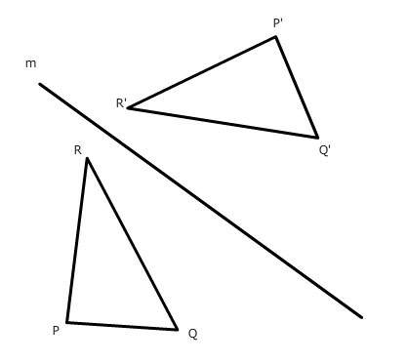Teken het beeld *P’Q’R’*.

Gebruik je geodriehoek.



**Voorbeeld 1**



**3**

Veel logo’s zijn lijnsymmetrisch.

Het logo hiernaast is opgebouwd uit rechthoekjes

en vierkantjes. Is het logo lijnsymmetrisch?

Zo ja, teken alle symmetrieassen.



**Voorbeeld 2**

**4**

Zoek in een krant of tijdschrift een

lijnsymmetrisch logo op.

Plak het logo hiernaast op en teken in

het logo alle symmetrieassen.

*Eigen antwoord*



**Kernopgave**

**5**

Je ziet de 26 hoofdletters uit het alfabet.



**a** Welke hoofdletters zijn lijnsymmetrisch?

…A, C, D, E, H, I, K, M, O, T, U, V, W, X en Y …

**b** Welke hoofdletters hebben twee of meer symmetrieassen?

…H, I, O en X…